**bookManage**

1. **需求说明**

**Book Manage需求讨论结果在Httb.Pdf**

**考核需求在<【练习】练习与培训考核>文件夹中**

1. **产品简介**

**图书管理，用户信息保存后可在管理员处进行借书还书操作**

1. **产品架构**

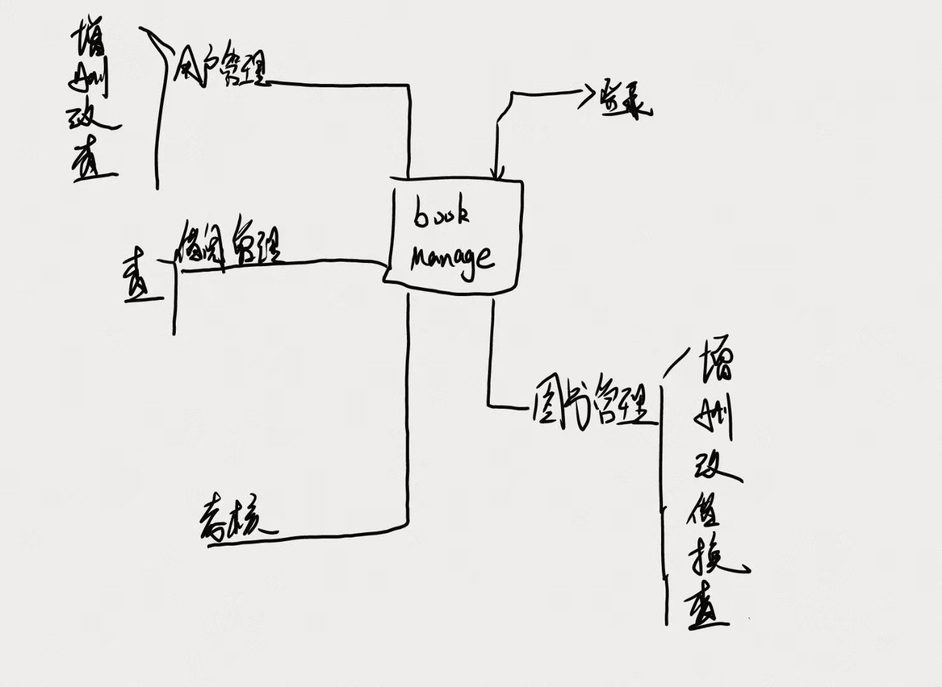

1. **详细功能说明**

* **面向管理员的系统**
* **管理员可登录**
* **管理图书信息**

增加修改删除图书

借换图书

* **管理用户信息**

增加编辑删除用户信息

* **管理借阅信息**
* **考核页面**

**三个页面**

1. **工具使用说明**
2. **生成前端请求接口js文件工具**

**服务器ip+port+接口类名，将生成前端请求接口js（不用手动敲axios请求了，多处使用只需引入即可）**

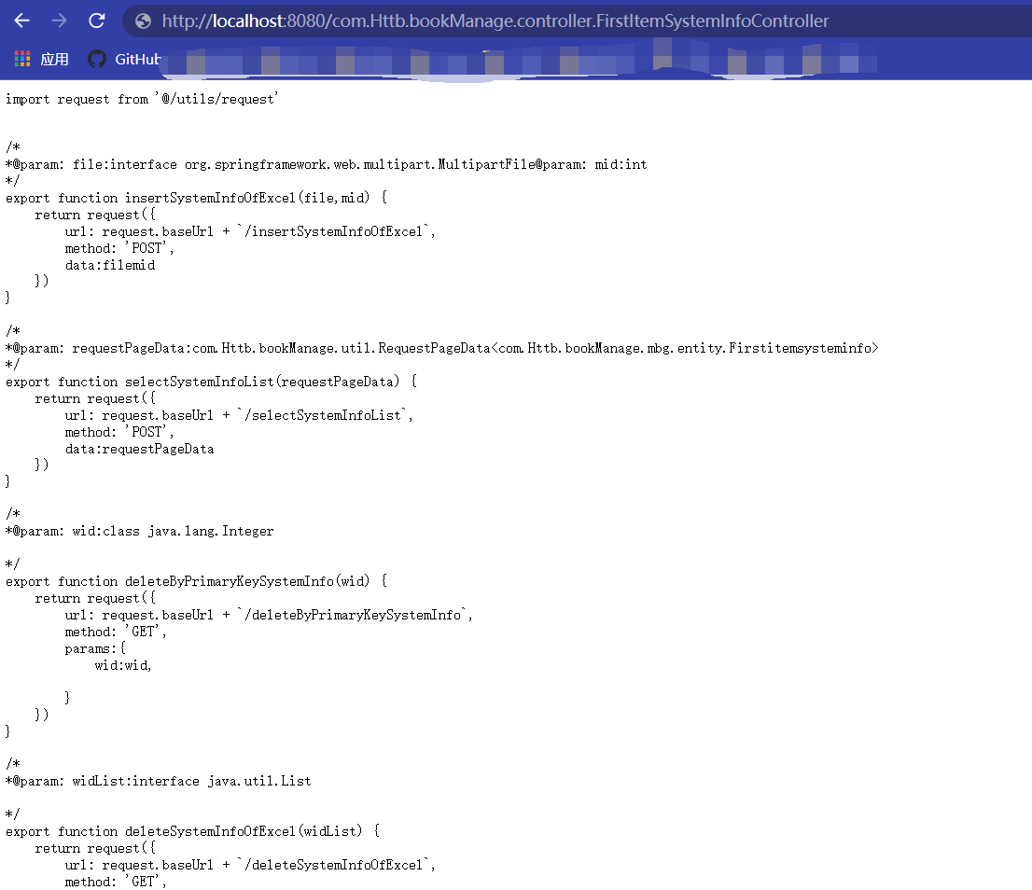

**生成接口请求需要的实体类（不用手动敲了，多处使用只需引入）**

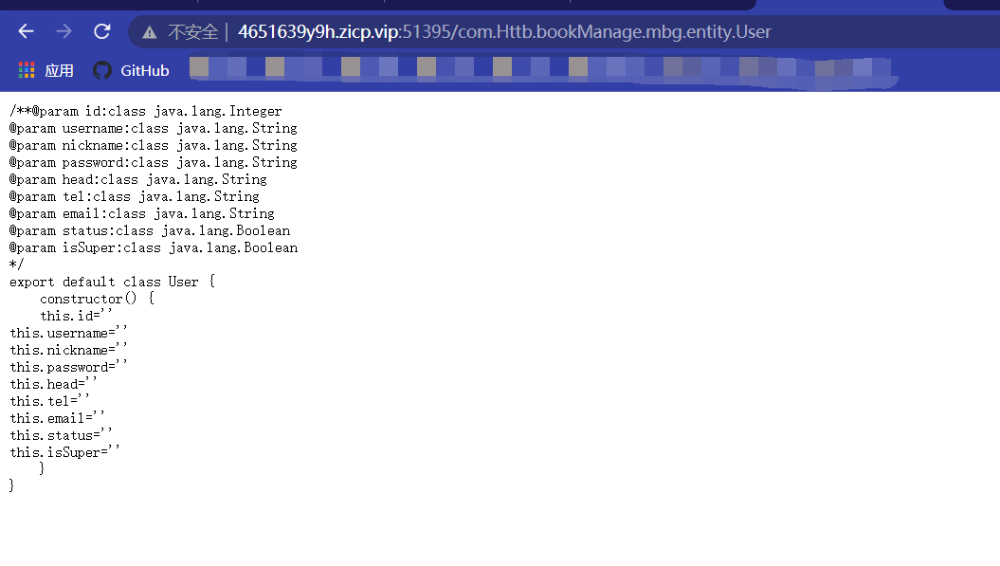

**前端使用**

**Model放请求实体类**

**Service放接口类**

**Request是封装了axios的请求工具**

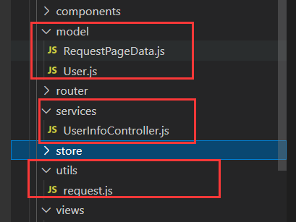

1. **excel批量导入数据处理工具**

**图片上传处理工具**

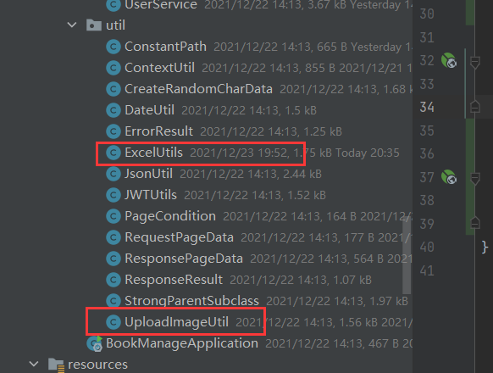

1. **团队协作**

**使用禅道做项目管理**

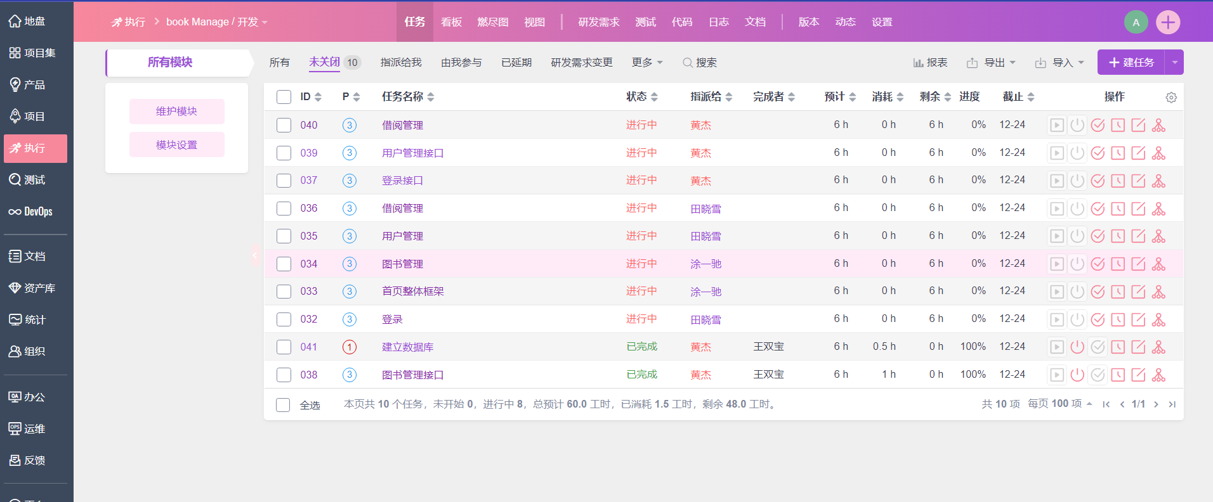

**使用git做代码托管**

